库的使用

第三方库

jieba库
pip install jieba

lcut（）：最常用的中文分词函数，将字符串分割成等量的中文词组，返回列表

wxpython库
是一款开源软件，是 Python 语言的一套优秀的 GUI 图形库，允许 Python 程序员很方便的创建完整的、功能健全的 GUI 用户界面
Arcade
图形库

pyqt5
用户图形界面方向的第三方库

wordcloud

myqr
处理二维码

click
通过组合方式创建精美命令行界面
doit
任务调度方向

NLTK
自然语言处理库，用于文本分析

openpyxl
文本处理的第三方库
SnowNLP
用于处理文本内容
numpy
numpy是python的一种开源数值计算扩展第三方库，用于处理数据类型相同的多维数组，可以处理大型矩阵，如矩阵计算，矢量处理，N维数据变换

PIL
图像处理的第三方库，支持图像存储，处理，显示，完成对图片的缩放，裁剪，向图像添加线条....

Beautifulsoup4
也称为Beautiful soup 库或bs4库，用于解析和处理HTML和XML

爬虫库
scrapy：一个为了爬取网站数据，提取结构性数据而编写的应用框架
requests：开源协议的HTTP库，网站URL请求库
PySpider

数据分析
numpy,scipy，pandas：数据分析分析的第三方库
pandas:基于numpy拓展而来，数据分析的一个核心框架，集成了数据结构化和数据清洗以及分析的一些方法

matplotlib，TVTK，Mayavi，ggplot，vispy：数据可视化方向的第三方库
redis-py：数据存储

机器学习
MXNet，Keras，PyTorch：深度学习第三方库，人工智能
Tensorflow：可被用于语音识别或图像识别等多项机器学习和深度学习
Theano
scikit-learn

计算机视觉邻域
OpenCV-Python：强大的图像和视频工作库
Luminoth:计算机视觉工具包
pillow：图形处理库

WEB开发框架
Django
Flask
Pyramid
Tornado

TimeSide：用于web的开源音频处理框架

标准库

random库
采用梅森旋转算法生成伪随机数序列，可以用于除了随机项要求较高的加解密算法外的大多数工程应用

1.函数
random(0,1):返回随机生成的一个浮点数，它在[0,1)范围内
uniform(a,b):返回随机生成的一个浮点数，它在[0,1]范围内

randint(a,b):返回指定范围内[a,b]的整数
seed(x):随机数种子，默认当前系统时间，可以用于产生相同随机数

choice（seq）：返回列表，元组，字符串的随机项
sample（a，n）：从序列a中随机抽取n个元素，并将n个元素生以list形式返回

shuffle（seq）：将序列中元素随机排序，返回打乱后的序列
gettrandbits（k）：生成一个k比特长度的随机整数

1.random用import调用，而内置库可以直接使用，不用import调用

Turtle库
1.函数
fd：画线
left:
seth(x):别名setheading(x),让画笔旋转x°
home()：设置当前画笔位置原点，朝向东
setup():设置主窗体（画布）的大小和位置
penup():提起画笔
pendown():
clear():清空当前窗口，但是不改变当前画笔位置
done():画图结束后，让画面停顿，不立即关闭窗口
pencolor():设置画笔颜色
goto（x，y）：移动到绝对坐标（x，y）
speed：设置画笔的绘制速度，0-10之间
width：设置画笔宽度
circle（）：绘制圆弧

Time库

time.ctime：把一个时间戳（按秒计算的浮点数）转化为time.asctime()的形式
asctime():返回一个可读形式的字符串
strftime():按照指定格式返回易读字符串形式的时间

time.time（）：获取当前时间戳，返回数字形式

localtime（）：返回系统当前时间对应的struct_time形式
mktime():将struct_time对象转换成时间戳

OS模块
exists：判断文件是否存在

String库
1.string.printable:包含所有可打印的字符串。可以打印单个字符，数字字母等，不包括字符串

re

re.findall()
t = re.findall('(第.{1,3}章.*\n)', lines)
匹配字符串lines中所有以 ‘第.{1,3}章’为开头，以 \n 为结尾的所有字符串并返回一个列表
.{1,3}的意思是：‘第’和‘章’之间有1~3个非 \n 的任意字符
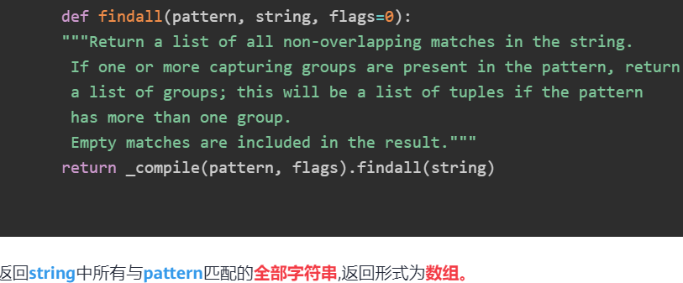
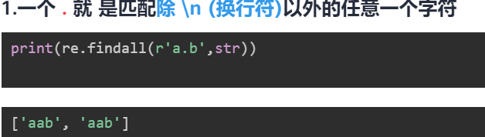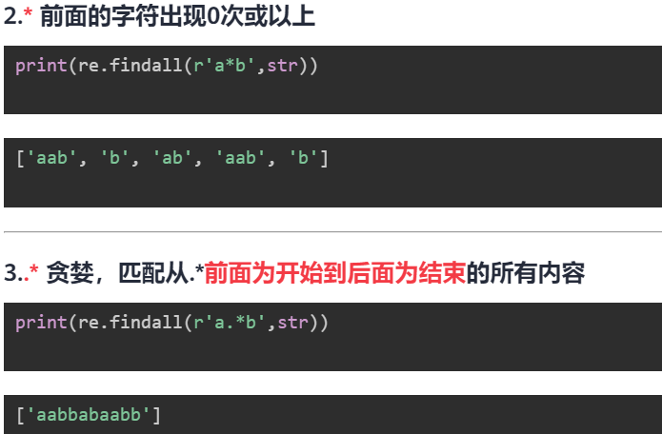

re.sub
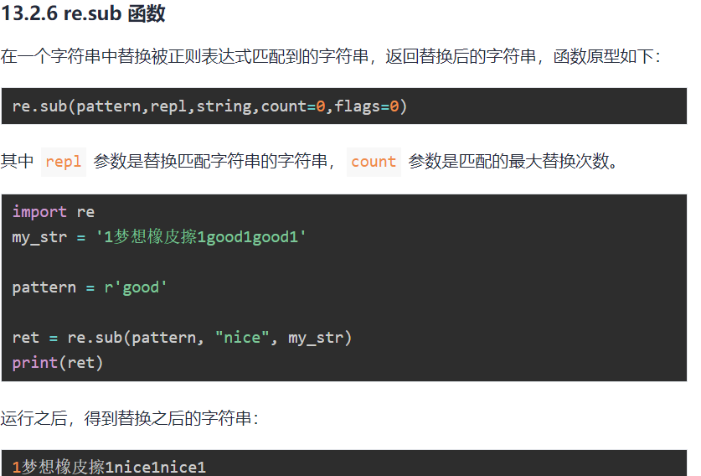

语言基础

异常
1.异常与错误的概念不同。
异常：指代程序运行层面的错误
错误：范围更广，除了运行层面，函数逻辑的错误也在其中

unexpected indent：一般为缩进错误，indent（缩进）

ValueError: invalid literal for int() with base 10:类型转化异常

syntaxerror unmatched：格式的错误，并不是语法的错误

语言控制结构
1. 条件44<=55<66合法，输出为Ture
2.python最基本的三种控制结构：顺序结构，分支结构，循环结构
3.二分之结构if-else，而不是if-elif
4.表达式1 if 条件 else 表达式2

内置函数
eval

input：返回字符串类型，只能获得一行内容，用户输入多行不行

divmod(x,y): 输出一个元组，包含商的整数和余数，eg：（13，1）

all():判断变量中所有元素为真，否则返回假元素,除了 0、空、None、False 外都算 True
any():判断变量中任意一个元素为真返回True

round(x,d):返回浮点数x的四舍五入值,对x四舍五入，保留d位小数，无参数d返回x四舍五入的整数

chr(i):传参i为int整数，返回Unicode编码对应的单个字符，x不能传字符串，可以是10进制也可以是16进制的形式的数字

ord(x):传参x是一个字符，返回一个十进制整数，（返回对应的 ASCII 数值，或者 Unicode 数值）

Ascii对照表 :ASCII码一览表，ASCII码对照表 (biancheng.net)

isspace():检查字符串是否只由空格组成，字符串中包含空格返回真，否则假
isnumeric():检测字符串是否只由数字组成 eg: if i.isalpha():
isalpha():检测字符串是否只由字母组成

split(str=””,num):通过指定分隔符对字符串进行切片,默认-1，即分割所有，返回分割后的字符串列表

replace(old,new):若new为空，则不改变

min，max返回序列最大小值，但是元素中个序列要可比

！！！close不是内置函数，open是，f.close()是个file对象方法

id（）：内置函数之一，获取对象的内存地址

进制表达
1.0x452为16进制，转为二进制0x0100 0101 0010

运算逻辑
1. //计算商的整数

python语言描述
1.面向对象，面向过程，脚本编程语言，解释类型语言，不是一种机器语言

变量
1.全局变量声明用global，而不是globle
2.复数：a+bj 两个复数加减，实部加实部，虚加虚，若虚部为零则表达为0j
3.字符串大小比较：按ASCII码对应的大小比，1的ASCII码为49，P的ASCII码为80
4.全局变量和局部变量可以重名
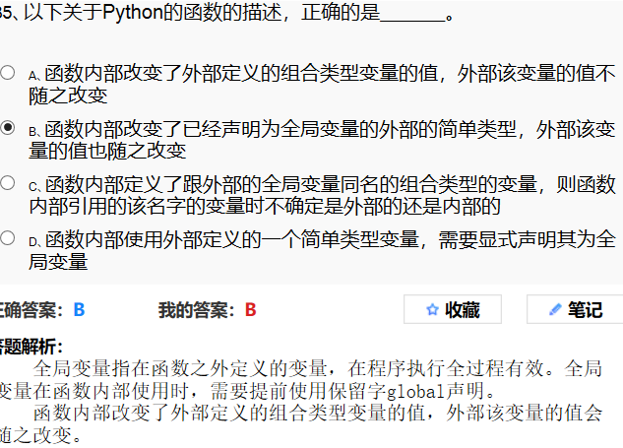

函数定义
1.传多个参数，一般来说位置参数最前面，然后是默认参数，可变长度参数（*x， **x），使用默认值时，必须先在形参列表中列出没有默认值的形参，再列出有 默认值的实参

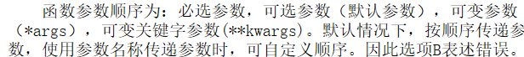

2.python是一种解释型脚本语言，和C/C++语言不同，C/C++程序从main函数开始执行，python程序从开始到结尾顺序执行

- 函数是否执行，有可能只定义

4.def aa(b=3,a=4) 调用时默认b=3,a=4，有参数时aa(7,5) b=7,a=5

数据结构（列表，元组）
1.max(d):返回字典的最大键，min同理

2.切片：[i:i+n:m] i是其实索引值，i+n是切片结束的索引值，m是步长，分正负
Python中切片的详细介绍-Python教程-PHP中文网

3、str.strip():移除字符串头尾指定字符，默认空格或换行符

4.str.center(width,fillchar): width返回长度为width的字符串，fillchar用其填充
eg：str.center(20, ‘*’)

数据结构（字典）
1.item():返回字典所有键值对，返回可遍历的(键, 值) 元组数组
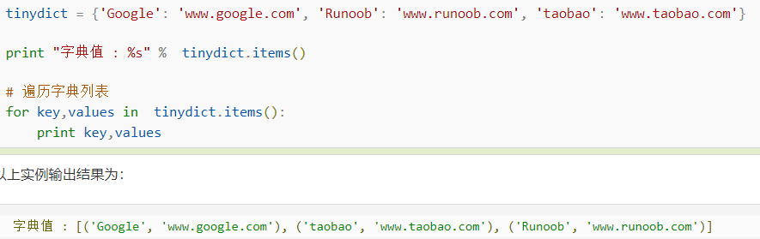

2.集合（set）是一个无序的不重复元素序列，可以使用大括号 { } 或者 set() 函数创建集合，注意：创建一个空集合必须用 set() 而不是 { }，因为 { } 是用来创建一个空字典。用内置方法来进行增删查改

3.Python3 字典 values() 方法返回一个视图对象。
dict.keys()、dict.values() 和 dict.items() 返回的都是视图对象

4.依据字典值排序
t = sorted(dict.items(),key =lambda x:x[1],reverse=True)
====
t = list(dict.items())
t.sorted(key =lambda x:x[1],reverse=True)

字符串操作
1.format
{:<填充符><对齐方式><宽度><,>< .精度><类型>}
<,>为千位分割符，eg: 1,123,471
< .精度>精度为被操作的字符或数字的个数 eg: ‘abcdefgh’.3 只截取‘abc’
eg：
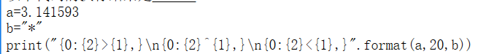
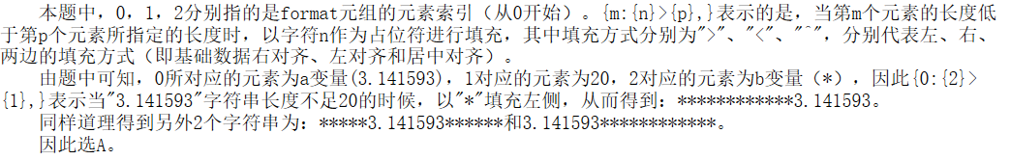
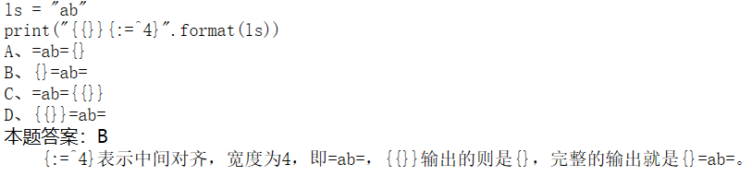

2.join：对字符串拼接，seq的类型
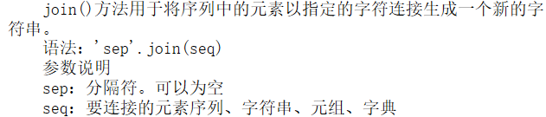

3.print：Python print() 函数 | 菜鸟教程 (runoob.com)

\u3000:全角空格字符

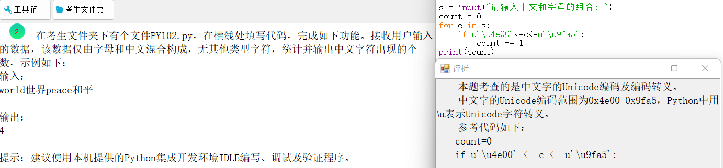

文件操作

1.文件打开方式：
以文本打开：读写按照字符串方式
以二进制打开：读写按照字节流方式

2.一二维数据存储格式python 一维数据和二维数据的存储，表达和处理_二仪式的博客-CSDN博客_python存储二维数据

[1,2,4,[7,4]]是一维数据

3.文件打开模式：
r：只读
w：覆盖写模式
a:追加写模式
x:创建写模式，文件不存在则创建写，存在则异常FlieExistsError

4.csv：
1.可以保存一二维数据
2.每一行是一维数据，可用列表类型表示，整个文件是个二维数据
3.csv格式是一种通用文件格式，主要用于不同文件间数据交换
4.csv文件不需要特定的字符编码
5.可用join对csv文件写入

5.文件操作路径名不能用‘\’,它是字符串中的转义符，用 /或\\代替

6.文件操作函数：
1.wirtelines（）：将一个元素是字符串的列表整体写入文件
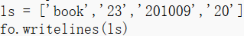，

2.write（）：向文件写入一个字符串或字节流
3.read（）：
4.readline（），readlines（）
5.seek（）：

7.open打开一个文件，并返回一个操作这个文件变量，不把文件内容载入内存

pip1.pip工具命令：
install,download,uninstall,freeze,list,show,search,wheel,hash,
completion,help

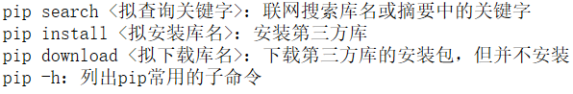

2.pyinstall工具可对python源文件的操作：
对源文件打包，并删除生成的临时文件-clean
生成带有动态链接的可执行文件
生成独立的可执行文件（--onefile）

Pyinstall

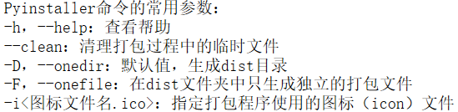

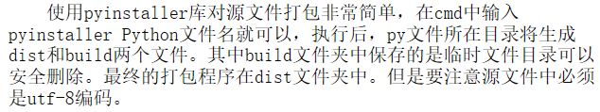

python生态

1.web开发框架：django， flask，pyramid

操作计算题：
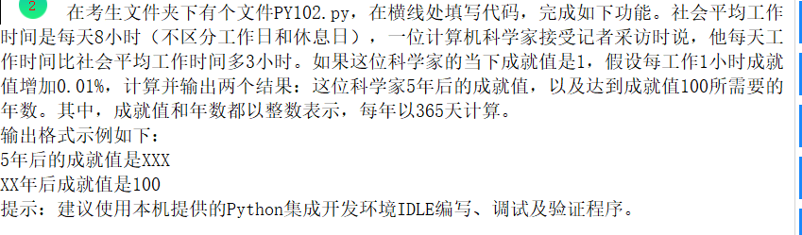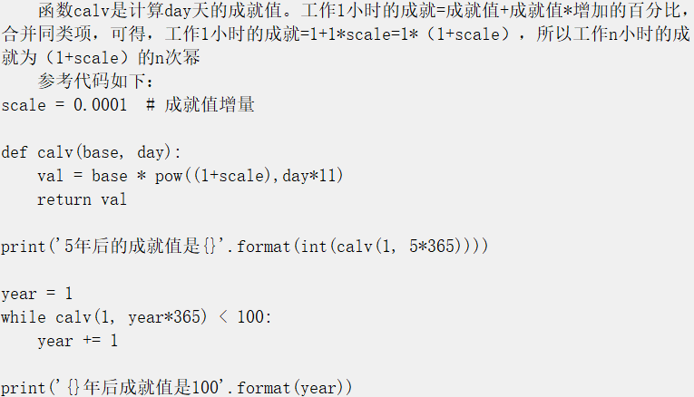

第八套！！！！！

文件题

f = open("命运.txt",'r').read()
两者区别
f = open("命运.txt",'r')
f.read()

数据结构

1.系统结构图深度：控制的层数，即共几层
宽度：挑哪层块儿最多

2.栈是限定在一段出入删除的线性表。有正压，倒压的区别。倒压是初始top=51,存一个后top=51-1=50,栈中元素为1个

3.线性结构：R={(1,3),(4,1),(3,2),(5,4)},！！！不能重复{(1,3),(1,1)}
非线性结构：可重复

4.时间复杂的最小，最坏情况时间复杂度最低，最坏情况比较次数低于O(n^2)：堆排序o(n*log2^n)

平均性能最好：快速排序

时间复杂为o(log2^n):二分法查找

最坏情况比较次数相同：冒泡与快速排序

5.完全二叉树：深度为n，总结点>=2**（n-1）

完全二叉树已知总结点数x，若x为奇数则叶子节点=(x+1)/2，偶数x/2；深度=(log2^x) +1

满二叉树：总结点数=(2**n)-1,满二叉树没有度为1的节点

6.二叉树前序遍历：首先遍历根节点（第一个），然后访问左子树，最后遍历右子树
中序遍历：首先遍历左子树，然后访问根节点（在中间），最后右子树
后序遍历：首先遍历左子树，然后右子树，最后访问根节点（在最后）

7.非线性结构一定没有根节点或叶子节点，只能采用顺序结构

8.算法的优劣与描述语言有关，和运行环境无关

9.有序表：所以元素所占空间不连续

10链栈和顺序栈：顺序栈满会上溢错误，链栈则动态的申请释放内存空间

11.二叉树总节点数=度为0的节点（叶子节点）+度为1的节点+度为2的节点（度为0的节点-1）=树中所有的度的节点之和+1
度为0的节点总比度为2的节点数多一个
二叉树总节点数最多:(2^深度)-1个

12.线性表个元素所占空间相同，元素存储顺序和逻辑顺序一致

13.循环队列共m个元素，运算后，剩余的=m-出(front)+入(rear)
若运算后front=rear，循环队列中元素为0或不变，此后再正常插入一个，则队中元素为1个，为什么不是m+1,因为满的插不了；若此后再正常退出一个，则队中元素为m-1个

14.快速排序：每次移动都会产生新的逆序
最坏情况比较等于n*(n-1)/2：快速排序，n为表长
堆排序比较次数小于n*(n-1)/2

15.S(1:m),top为顶，top=0空栈，top=m满栈

16.二分法只使用与顺序存储的有序顺序表

17.循环链表可从任意节点开始

18.排序二叉树：按中序遍历二叉树

19.最坏情况比较数最少：有序二分查找

20 top=bottom=null 空链栈
top=bottom=null ；top=bottom=x，则元素数为1

数据库

1.数据库系统基本特点：数据冗余度低，共享性高，独立高，高集成

2.数据模型：数据结构，数据操作，数据约束（概念模型，逻辑模型，物理模型）

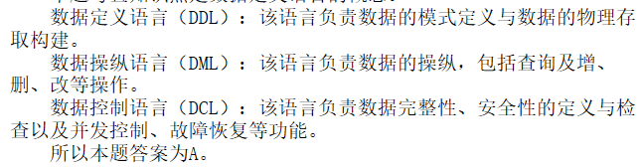

3.自然连接：R,S->T，r，s中相同的属性，不能重复

4. 尖尖向上表示：条件都满足才行

5.数据库的结构划分：用户级，存储级，概念级
6.关系模式是用来记录用户数据的二维表
关系模式的设计属于逻辑设计
将e-r图中实体之间联系转换为关系数据库的关系

7.第一范式：每个属性都不能在分为简单项
第二范式：必有主键，非主属性对键部分依赖
第三范式：消除了第二范式部分依赖

8.三级模式：外模式可以有任意个

9.用树状结构表示实体之间练习的模型是层次模型

10.数据操纵语言：查询操作

11投影：从关系模式中指定若干属性组成新的关系
自然连接：R,S->T，r，s中相同的属性，不能重复
并：合并两者

